无锡市市北高级中学2015—2016学年第一学期
高二年级政治学科期中检测卷(必修)
命题人：李炜 审题人： 王玲 校对人：李炜
时间： 60分钟 分值：100分 日期：2015.11

本试卷分第Ⅰ卷（选择题）和第Ⅱ卷（非选择题），全卷满分100分，考试时间60分钟。
第Ⅰ卷（选择题 共70分）
- 选择题：本大题共30小题，每小题2分，共60分，在每小题给出的四个选项中，只有一项是符合题目要求的，请把正确答案涂在答题卡上。
1、下列关于哲学的说法中,正确的有（ ）
①哲学是科学的世界观与方法论
②哲学是对自然、社会和思维知识的概括和总结
③哲学是系统化理论化的世界观
④哲学是人们对整个世界以及人与世界关系的总的看法和根本观点
A.②③④ B.①②③ C.②③ D.①④
2、哲学的基本问题是 （ ）
A.物质和意识的辩证关系问题 B.思维和存在的关系问题
C.思维和存在何者为第一性的问题 D.思维和存在有无同一情的问题
3、下列表述，能体现马克思主义哲学对哲学基本问题回答的是（ ）
A.量力而行，尽力而为 B.天地合而万物生，阴阳接而变化起
C.仓廪实而知礼节，衣食足而知荣辱 D.安而不忘危，存而不忘亡，治而不忘乱
4、我国古代“五行说”认为世界是由金、木、水、火、土演化而来的；法国哲学家柏格森认为，事物和状态不过是我们的心灵所采取的一种观点。这两种观点的根本分歧是（ ）
A.思维能不能正确反映存在 B.物质与意识何者为本原
C.思维与存在是否具有同一性 D.物质与意识能否统一
5、恩格斯说：“一个民族要站在科学的高峰，就一刻也不能没有理论思维。”这是因为
A.哲学是世界观和方法论的统一
B.意识对物质具有能动作用
C.只有正确的意识才能反作用于客观事物
D.意识的能动作用使事物向正确方向发展
6、“未有此气，已有此理”是南宋著名哲学家朱熹的经典论述，“眼开则花明，眼闭则花寂”是明代著名哲学家王阳明的代表论断。如果让王阳明穿越时空与朱熹对话，他们可能达成的共识应该是（ ）
A．物质是本原，意识是派生的 B．物质第一性，意识第二性
C．意识第一性，物质第二性 D．先有物质后有意识，物质决定意识
7、欧洲两位物理学家因1964年预言希格斯玻色子的存在而获得2013年诺贝尔物理学奖。欧洲核子研究中心通过强子对撞实验已探测到该粒子的存在。这说明
A．具体科学的进步推动着哲学的发展
B．物质世界是绝对运动和相对静止的统一
C．世界的真正统一性就在于它的物质性
D．规律存在和发生作用不以人的意志为转移
8、物质的唯一特性是
A．主观能动性 B．社会历史性 C．运动 D．客观实在性
9、对于精彩的幽默和笑话，女性的反应比男性更明显，产生这种差异的生理基础源于女性大脑的左额前叶皮质及负责对外来刺激产生反应的伏隔核比男性更加活跃。上述材料表明
A.意识是人脑的机能 B.意识是人脑对客观存在的反映
C.意识来源于人脑 D.意识活动具有自觉选择性
10、一位速滑高手说：“一般情况下，速滑转弯倾斜角在45度到60度之间为最佳，这样滑跑起来更省力更有利于加速。”经济发展上的“弯道”超越，也不是蛮跑，同样要讲方法、重技巧。这蕴含的哲学道理是
A．创造性思维是推动事物发展的决定性因素
B．发挥主观能动性要以尊重客观规律为前提
C．良好的精神状态对人们改造世界具有促进作用
D．在实践中人们总是能够总结出经验和方法
11、新中国成立60多年来,掌握了命运的中国人民以空前的力度重整祖国万里河山,彻底告别了旧中国水系紊乱、堤防残破不堪的江河状况。这一变化主要体现了实践的
A.客观物质性 B.主观能动性 C.直接现实性 D.社会历史性
12、奥地利科学家柯·瓦格涅尔在研究了9000 起交通事故后查明，其中16％是因驾驶员服了某种药物所引起的。如今部分国家己经通过了禁止药后驾驶的法律。这表明
A．认识对实践发展只有促进作用 B．实践是认识的基础
C．科学实验是最基本的实践活动 D．实践只有直接现实性
13、随着经济社会的发展和人口老龄化的加速，中央适时调整、完善生育政策，实施“单独二胎”。这表明
A.实践是认识的来源 B.实践是认识发展的动力
C.实践是认识的目的和归宿 D.实践是检验认识真理性的唯一
14、真理最基本的属性是
A．条件性 B．具体性 C．相对性 D．客观性
15、现代社会水资源危机推动人们对海水淡化进行新的探索和研究，海水冻结法、电渗析法、蒸馏法、反渗透法等海水淡化新技术应运而生，并得到广泛应用。这表明
A．实践具有客观实在性 B．认识是实践的前提
C．认识活动具有反复性 D．实践是认识的基础
16、人的身体具有很强的中和缓冲功能，自身就能够维持酸碱度的平衡，无论日常生活中摄入的食物是酸性还是碱性，人体的pH是基本不变的。可见
A．人们在规律面前总是无能为力的
B．规律的存在和发生作用是客观的
C．人为建立起来的联系都是主观的
D．意识对人的生理活动有调节作用
17、唯物辩证法的总特征是
①联系的观点②发展的观点③矛盾的观点④辩证否定的观点
A.④ B.①②③ C.②③ D.①②
18、2016年夏季奥运会将在巴西的里约热内卢举行，巴西成为了第一个举办奥运会的南美洲国家。奥林匹克运动最根本的宗旨是建立一个和平的更加美好的世界。消除各种歧视和偏见是全世界青年聚集在奥林匹克旗帜下的基本目的。把奥运会首次交给南美举办，无疑是国际奥委会最明智的选择。各国人民在发展经济的同时，不要忘记珍惜和捍卫和平。从哲学上说明
A．事物的发展是曲折的 B．物质对意识的依赖性
C．联系是普遍的、客观的 D．规律是客观的，能被人们改变
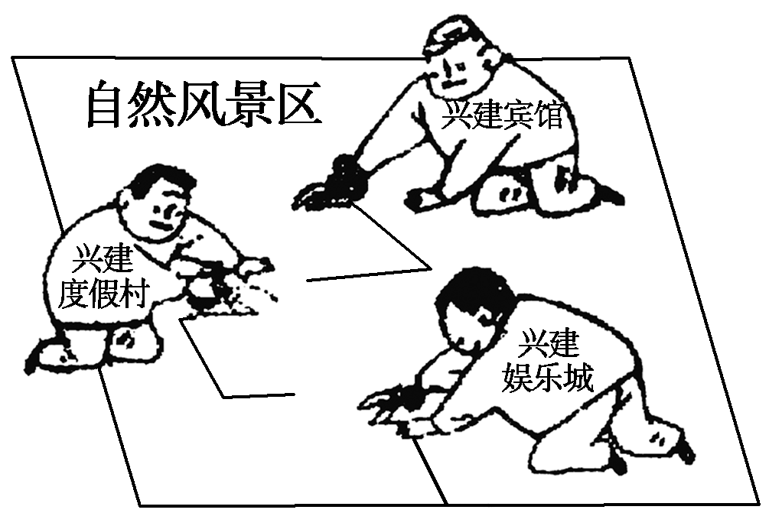
19、下面的漫画表明
A．应从整体着眼，寻求最优目标
B．要重视局部，搞好局部
C．要用局部的发展推动整体的发展
D．整体的功能大于各部分功能之和

20、古语说“和合故能谐”。就是说，有了和睦团结，整体行动就能协调，步调就能一致。“和合故能谐”体现了
A．矛盾是事物发展的源泉和动力
B．量变到一定程度必然引起质变]
C．部分的功能及其变化会影响整体的功能
D．事物发展道路是曲折的，但前途是光明的
21、我国古代诗词中蕴含着许多哲学道理，下列与“宝剑锋从磨砺出，梅花香自苦寒来”体现的哲学道理一致的是
A．山重水复疑无路，柳暗花明又一村 B．竹外桃花三两枝，春江水暖鸭先知
C．请君莫奏前朝曲，听唱新翻杨柳枝 D．横看成岭侧成峰，远近高低各不同
22、依法治国与以德治国相辅相成，如车之两轮、鸟之双翼，共同托起中华民族伟大复兴的中国梦。这体现了
A．事物发展是前进性和曲折性的统一
B．矛盾双方的对立统一推动事物发展
C．两点论和重点论是辩证统一的关系
D．事物发展是运动和静止的辩证统一
23、唯物辩证法的根本观点是
A．矛盾观 B．联系观 C．发展观 D．创新观
24、钱可以帮助穷人解决问题，却可能给富人制造问题。这主要说明
A.要坚持共性与个性的统一 B.要坚持具体问题具体分析
C.要坚持两点论与重点论的统一 D.要掌握系统优化的方法
25、尽管云南红河哈尼梯田已成为世界文化遗产，但是贫困的阴影并没有远离哈尼人的生活。一方面，哈尼的自然和绿色是今天已经陷入工业和技术的人类所推崇和羡慕的；但另一方面，哈尼人赖以生存的梯田顶多只能让哈尼人过着自给自足的生活。从中可以看出
A．申请世界文化遗产未必是好事 B．矛盾具有普遍性，事事有矛盾
C．主要矛盾对事物发展起决定作用 D．事物性质是由矛盾的主要方面决定的26、正确认识事物的基础和解决矛盾的关键是
A.具体问题具体分析 B.用发展的观点看问题
C.用联系的观点看问题 D.用辩证否定的观点看问题
27、十八届三中全会指出，经济体制改革是全面深化改革的重点，核心是处理好政府和市场的关系，使市场在资源配置中发挥决定性作用和更好发挥政府作用。这在哲学上启示我们
A．要让市场自发地起作用 B．要认清主流，坚持重点论
C．办事情要抓住重点  D．要增加行政审批的项目
28、“义”是我国的传统道德观念。为民族大义舍生取义、为人民幸福追求公平正义，是正确的价值取向；而不辨是非的“侠义” “江湖义气”，则会使人误入歧途。这启示我们，对待传统文化应该
A．彻底地改造 B．全面地肯定 C．全盘地否定 D．批判地继承
29、“小时候，幸福是一件实物；长大后，幸福是一种状态；今天，我发现，幸福既不是实物也不是状态，是一种领悟。”这体现的哲理是
A．物质决定意识 B．规律是客观的，要认识和利用规律
C．价值观对人的行为具有导向作用 D．矛盾的事物及其每一个侧面各有其特点30、德国哲学家莱布尼茨在谈到“相异律”时说，天地间没有两片完全相同的树叶。后来，他讲“同一律”时又说，天地间没有两片完全不同的树叶。这体现的哲学道理是
A.主次矛盾相互影响相互转化 B. 矛盾的主次方面在一定条件下相互转化
C.矛盾的特殊性寓于矛盾的普遍性之中 D. 矛盾的普遍性和特殊性相互联结

二、判断题：本大题共10小题，每小题1分，共10分。请把正确答案填涂在答题卡上，正确的选A，错误的选B。
31、物质与意识相互依赖，相互决定。
32、规律是客观的，不以人的意志为转移的，但人们可以认识、利用规律。
33、实践是人们改造世界的一切物质性活动。
34、意识的本质是客观存在的主观映像。
35、真理是标志主观和客观相符合的哲学范畴，是人们对事物及其本质与规律的正确反映。
36、普遍性与特殊性是矛盾的基本属性。
37、任何事物都与周围事物存在相互影响、相互制约的关系。
38、矛盾就是对立统一。
39、具体问题具体分析是关于事物矛盾问题的精髓。
40、辩证否定是联系的环节、发展的环节、是发展的根本途径。

第Ⅱ卷（非选择题 共30分）
- 简答题：本大题共2小题，共30分。请把正确答案填在答题卷横线上。
41、材料一：“长征”系列运载火箭从 1970年4月24日 成功发射我国第一颗人造地球卫星“东方红一号”后，迄今共执行了100多次发射任务，从1996年10月至今，“长征”系列运载火箭更是连续60次成功发射。
材料二：人类探月分“探”、“登”、“驻（住）”三大步，中国目前的嫦娥奔月工程是人类三大步中的第一步，这步又分为“绕”、“落”、“回”三小步。等到这“三步”走下来，我国接着将开始中华民族千年梦想的载人登月计划。
运用哲学道理，并联系实际回答以下问题：
（1）结合材料一和材料二，分析说明“长征”系列运载火箭连续60次成功发射以及我国成功发射探月卫星“嫦娥一号”体现了哪些唯物论哲理。
（2）结合材料二，运用量变与质变的辩证关系的原理简析我国嫦娥奔月工程的“三步走”战略所体现的辩证法道理。

42、某些地方政府管理理念错位，为提升城市形象，忽视民生问题，要建“无摊贩城市”。目前，上海的无证摊贩约5万个。上海市政府经调查研究，一改往日对马路摊点一律封杀的做法，出台《城市设摊导则》，规定：部分市区路段经市民同意，便可设置部分便民摊点，政府颁发临时许可证。这既了扩大就业，方便居民生活，又可规范城市摊点管理。
运用矛盾对立统一的观点分析塑造城市形象与解决民生问题的关系。

无锡市市北高级中学2015—2016学年第一学期
高二年级政治学科期中检测答题卷（必修）
41、

42、

